

**【期末仿真模拟卷】苏教版数学二年级上册期末仿真模拟卷（含答案）**

姓名：__________ 班级：__________考号：__________



|  |  |  |  |  |  |  |
| --- | --- | --- | --- | --- | --- | --- |
| **题号** | 一 | 二 | 三 | 四 | 五 | 总分 |
| **评分** |  |  |  |  |  |  |

**一、单选题**

1.求3个8的和，用（   ）法计算比较简便。

A. 加                                             B. 乘                                             C. 减

2.从小山家到小丽家最近的一条路是(    )。

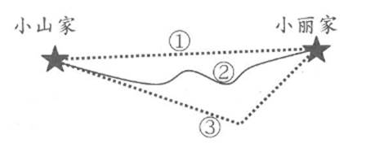

A. ①                                             B. ②                                             C. ③

3.比大小。  
 30cm（    ）13cm



A. ＞                                             B. ＜                                             C. ＝



4.不能用口诀“四七二十八”计算的算式是（    ）。

A. 7×4                           B. 4+7                           C. 7+7+7+7                           D. 4+4+4+4+4+4+4



5.15÷3读作（       ）

A. 15除以3                                    B. 15除3                                    C. 3除以15



6.算式5+5+5+4，不可以改写成（   ）。



A. 5×4-1                                       B. 5×4                                       C. 5×3+4



7.量小强身高1米33厘米，小丽比他高一些，小丽身高（    ）。



A. 138厘米                                  B. 130厘米                                  C. 1米67厘米



8.看到的茶杯是什么样子？

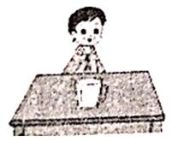

A.                                         B.



9.4个2相加，和是（  ）。



A. 2                                              B. 6                                              C. 8



10.10÷2=5和10÷5=2的意义（     ）。

A. 不同                                      B. 相同                                      C. 无法确定



**二、判断题**

11.根据“九九八十一”这句口诀可写出两道乘法算式。 [来源:学科网]

12.把8个苹果平均分成4份求1份是多少要用乘法。（    ）

13.把21个苹果平均分给3个同学，每人分到6个，还剩3个。

14.求几个加数的和可以用乘法计算比较简便。

15.除数是6，商是3，那么被除数是2。（     ）

**三、填空题**

16.算一算，写一写．

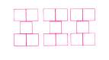

________  ________=________



口诀________

17.4个5相加，可以写作________×________也可以写作________×________

18.看图写算式．



      ×

19.横线上最大能填几？

5×      <42                ×6<43

      ×7<32          8×      <60

20.有16朵花，平均插在4个花瓶里，每个花瓶里插________朵．



**四、计算题**

21.用竖式计算。

（1）55-27+31＝

（2）72+19-28＝

（3）96－44－17＝

22.直接写出得数。

7×4=           44+23=           4+4+4=         39－30+9=

7+36=         1×3+28=        9×5=            （   ）×（   ）=36

6×8=          5×5－3=          6×9－9=        72-（18+22）＝[来源:学|科|网Z|X|X|K]

**五、应用题**

23.平行四边形的周长是56cm,其中一条边长是10cm。平行四边形另外三条边分别是多少?

24.每个同学浇3棵树，第一小组共有9人，一共浇多少棵树？



25.看图列式，并计算．

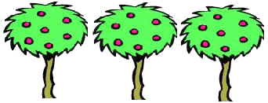

一共有多少个 ？



26.有12个同学参加乒乓球单打比赛，一共可以分成多少组?



27.户外活动小组30人宿营，如果有6顶帐篷，平均每顶帐篷住多少人?

**答案解析部分**

一、单选题

1.【答案】 B

2.【答案】 A

3.【答案】 A



4.【答案】 B

5.【答案】 A

6.【答案】 B

7.【答案】 A

8.【答案】 B

9.【答案】 C [来源:Z。xx。k.Com]

10.【答案】 A

二、判断题

11.【答案】 错误

12.【答案】 错误

13.【答案】 错误

14.【答案】 错误 [来源:Z+xx+k.Com]

15.【答案】 错误

三、填空题

16.【答案】 3；5；15；三五十五

17.【答案】 4；5；5；4

18.【答案】 2；3

19.【答案】 8；7；4；7

20.【答案】 4

四、计算题

21.【答案】 （1）55-27+31=59  
            
（2）72+19-28＝63  
          
（3）96－44－17＝35

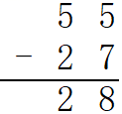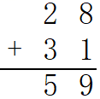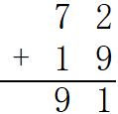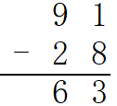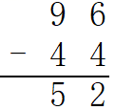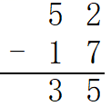

22.【答案】 7×4=28           44+23=67          4+4+4=12         39－30+9=18  
 7+36=43         1×3+28=31       9×5=45             （ 6  ）×（6   ）=36  
 6×8=48           5×5－3=22        6×9－9=45        72-（18+22）＝32

五、应用题

23.【答案】 平行四边形的对边相等，所以有一组对边的边长为10cm；另一组对边的和为56－10－10＝36cm，所以另一组边长为18cm、18cm。



24.【答案】 3×9=27（棵）

25.【答案】 解：7×3＝21(个)或3×7=21(个)

26.【答案】 解：12÷2=6(组)[来源:学科网ZXXK]

答：一共可以分成6组。

27.【答案】 解：30÷6=5(人)

答：平均每顶帐篷住5人。